МЕТОДИЧЕСКИЕ РЕКОМЕНДАЦИИ
по популяризации преимуществ получения услуг в электронной форме, а также функционала портала государственных и муниципальных услуг среди населения

Ростов-на-Дону
2017
Общие положения
В настоящее время все более масштабно используются информационно- коммуникационные технологии для предоставления государственных и муниципальных услуг гражданам. Услуги в электронной форме в Ростовской области предоставляются через портал государственных и муниципальных услуг (далее – портал).
При проведении популяризации государственных и муниципальных услуг в электронной форме необходимо акцентировать внимание на следующие аспекты:
- Простой механизм регистрации на портале и подачи заявления в электронной форме. Сначала гражданин проходит процедуру регистрации на портале и активирует свою учетную запись в любом удобном для гражданина пункте активации. После регистрации гражданину необходимо выбрать на портале нужную услугу и направить заявление. И это без очередей, бумажной волокиты и временных затрат.
2. Широкий функционал портала, подробная информация об услугах, наличие уникальных сервисов, необходимых населению.
3. Повышение качества и доступности государственных и муниципальных услуг посредством использования информационно-коммуникационных технологий.
4. Упрощение процедуры предоставления услуг и сокращение сроков их оказания.
5. Возможность оплаты государственных пошлин и платежей.
6. Снижение административных барьеров.
Таким образом, необходимо сформировать понимание среди граждан того, что получение услуг в электронной форме - просто, удобно и доступно.

Кроме того, необходимо акцентировать внимание граждан на:
- Наиболее популярных услугах, предоставляемых в электронной форме.
- Наличии возможности подачи заявлений и документов юридическими лицами и индивидуальными предпринимателями.
- Возможности получения услуг в электронной форме для бизнеса.
- Снижении на 30% госпошлины на услуги, заказанные на портале.

Эффективность информирования граждан о возможности получения услуг в электронной форме напрямую зависит от комплексного подхода при организации информирования граждан, в частности регулярности информирования граждан и размещения новостных и информационных материалов.
При разработке планов-графиков необходимо учесть необходимость достижения показателя «доля граждан, использующих механизм получения услуг в электронной форме», закрепленного подпунктом «в» пункта 1 Указа Президента Российской Федерации от 07.05.20112 № 601, в 2018 году – 70%. В связи с чем, целесообразно формировать планы-графики на плановый период 2017-2018 гг.

Наиболее популярные услуги в электронной форме

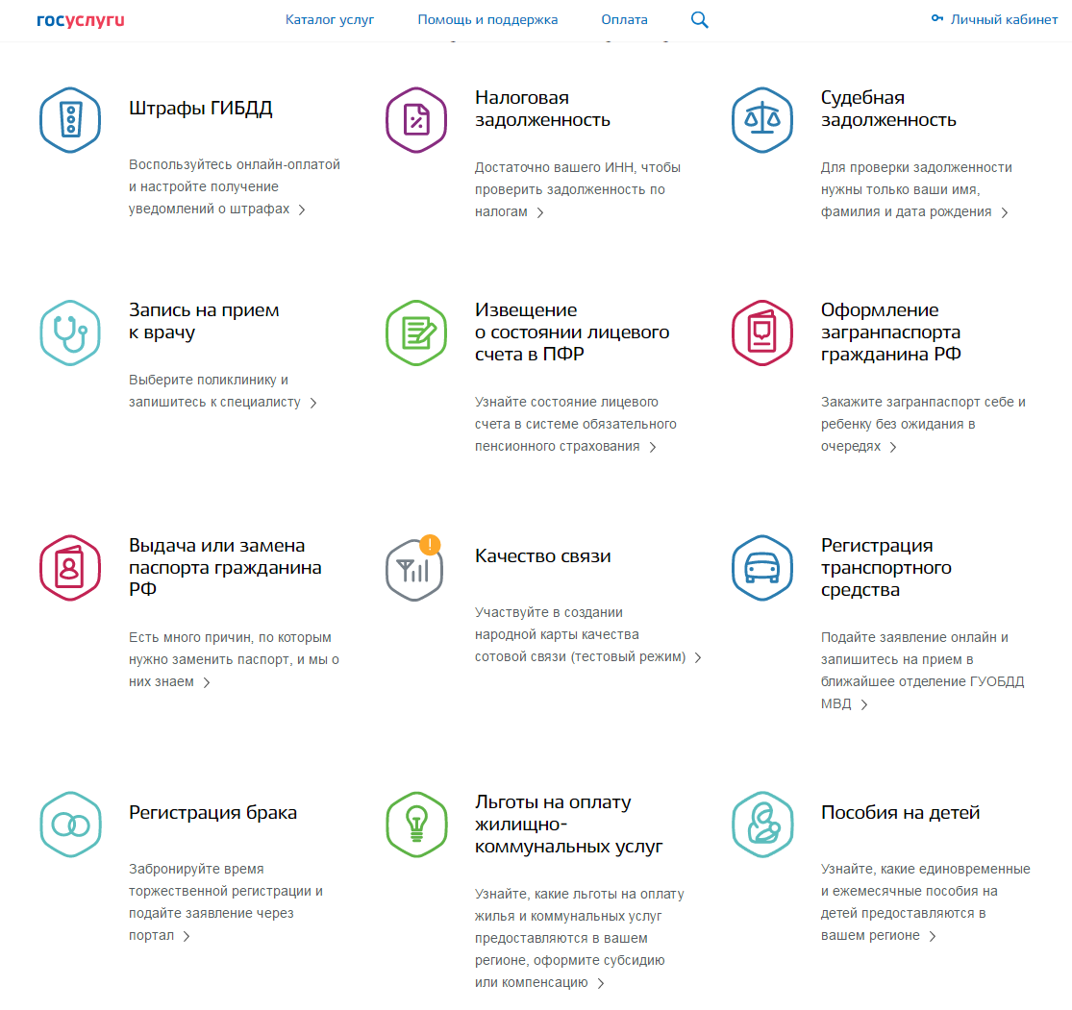

Перечень рекомендуемых мероприятий по популяризации услуг
в электронной форме

Основные мероприятия, направленные на повышение информированности населения о портале можно разделить на 2 блока:
1 блок. Мероприятия, не требующие финансирования.
2 блок. Мероприятия, предполагающие финансовые затраты.
К мероприятиям 1 блока можно отнести меры, которые органы власти и местного самоуправления могут провести самостоятельно, без финансовых затрат.
К данным мерам относятся:
- Выступления руководителей органов власти, глав муниципальных образований, депутатов и иных должностных лиц в СМИ с подробным описанием преимуществ получения услуг в электронной форме и призывом к регистрации на портале и использованию его возможностей, в том числе встречи с городскими и районными главами, по проблемам сфер, имеющим услуги на портале (социальным, образованию, здравоохранению).
- Размещение социальной рекламы, в том числе видеороликов о портале госуслуг, разработанных мининформсвязью область, на местных телеканалах, а также размещение информации в печатных СМИ.
- Мероприятия разъяснительного характера, направленные на информирование граждан о возможности получения услуг в электронной форме на портале в органах власти и органах местного самоуправления, оказывающих услуги в электронном виде, а также МФЦ (выступления, обучающие уроки, мастер-классы).
- Деятельность по продвижению портала в социальных сетях (создание и поддержание публичных страниц, обновление групп):
− создание публичных страниц портала (с геотаргетингом) в социальных сетях (Вконтакте, Facebook), еженедельное пополнение;
− создание и ведение аккаунта в Twitter, ежедневное пополнение;
− размещение в группах актуальной информации, а также привлекательной информации, связанной со смежными проблемами создание и размещение вирусных видеороликов;
− постоянная работа по продвижению групп в социальных сетях;
− создание обсуждений портала в социальных сетях и на форумах.
- Популяризации госуслуг в электронном виде в учебных заведениях (школах, училищах, лицеях, колледжей и т.д.): уроки, конкурсы рисунков, презентаций, видеороликов, деловые игры, социально-моделирующие игры, социальные проекты, социальные акции. Эти мероприятия можно провести как на уроке, так и во внеурочное время, в рамках дополнительного образования.
Уроки по этой тематике можно провести в рамках предметов обществознание, информатика и др., опираясь на то, что новые стандарты нацелены на формирование правовых, социальных, коммуникативных компетентностей.
В рамках социально-моделирующих игр, акций можно рассматривать варианты житейских ситуаций для получения различных услуг, например, «Получи паспорт через портал государственных услуг» и др. При пользовании отдельными услугами необходима оплата услуг, ряд документов заверяется электронно-цифровой подписью гражданина. В социально-моделирующих играх можно рассмотреть правовые вопросы оплаты электронными деньгами, возможности популярных электронных кошельков, проблемы и перспективы использования электронно-цифровой подписи.
В результате проведения таких мероприятий у школьников будут сформированы коммуникативная, этическая, социальная, гражданская компетентности, будут заложены основы правовой культуры. Еще одним следствием проведения такого рода мероприятий будет привлечение внимания старшего поколения к возможностям сети Интернет в части оказания госуслуг в электронном виде.
В качестве домашнего задания учащиеся могут ознакомить родителей, бабушек и дедушек с возможностями получения услуг в электронном виде и зарегистрировать их на портале. Актуально проведение совместных (родители, ученики, учителя) мероприятий этой тематики: родительские собрания, день открытых дверей, общая социальная акция, проведенная в компьютерном классе и пр.

К мероприятиям 2 блока относятся:
1. Работа со СМИ. Деятельность государственных структур по обеспечению публикаций в СМИ (создание новостных поводов, рассылка пресс-релизов, проведение мероприятий для СМИ):
− постоянное насыщение информационного поля (рассылка пресс-релизов, новостных статей, статистических данных, информации о смежных сферах, освещение планов и проектов);
− проведение пресс-конференций, брифингов, ознакомительных мастер-классов с представителями СМИ;
− виртуальные пресс-туры по порталу;
− производство и размещение видеороликов на темы уже доступных электронных услуг и полезности портала;
− создание и размещение инфографики, комиксов на тему «Электронное правительство»;
− конкурс среди представителей региональных СМИ (на лучшую аналитическую статью об электронном правительстве).
2. Социальная реклама (видеоматериалы и печатные носители).
3. Деятельность по продвижению портала в социальных сетях:
− конкурсы в социальных сетях (подсчет количества перепостов, подарки);
− создание занимательных демотиваторов на тему электронного правительства;
− конкурс на лучший видео-ролик (в официальной группе).
4. Мероприятия, привлекающие внимание к проблеме популяризации портала (конкурсы на разработку слогана, написания рекламной статьи, создания видео-презентации). Например, конкурс «Мы − граждане информационного общества» с номинациями «Лучший путеводитель по электронным государственным и муниципальным услугам (сервисам) по «жизненным ситуациям» для населения Ростовской области», «Лучшая презентация/листовка о государственных и муниципальных услугах, предоставляемых в электронной форме»; «Лучший видео/анимационный ролик о государственных и муниципальных услугах, предоставляемых в электронной форме».
5. Мероприятия, направленные непосредственно на увеличение количества зарегистрированных пользователей в процессе проведения мероприятия (лекции, конкурсы, акции, мастер-классы):
− «Дни электронных услуг» (мастер-классы в университетах, бизнес-центрах, районных администрациях, обучающие работе с порталом, подарки за регистрацию);
− акции по распространению полиграфической продукции об услугах портала;
− «Электронный урок», рассчитанный на аудиторию от 50 лет, обучение работе в интернете с регистрацией на портале, обучение пользования;
− конкурс «Мисс и мистер виртуальность» (награждение районными администрациями людей, использовавших портал госуслуг более 10 раз в течение полугода);
− конкурсы на популяризацию портала (лучший логотип, слоган, отзыв, статья);
− образовательные акции для школьников старших классов (обучающие мастер-классы, акция «Электронная семья» - в целях стимулирования интереса семьи к электронным услугам).

Сроки реализации указанных мероприятий могут варьироваться от нескольких недель до нескольких месяцев в зависимости от необходимости финансирования, насыщенности программы действий и планируемых мероприятий. При этом процесс популяризации может модифицироваться. Работа со СМИ в контексте информационного взаимодействия (написания и рассылки пресс-релизов) и работа с социальными сетями может вестись постоянно, а специальные мероприятия для целевых групп общественности могут проводиться время от времени (1 раз в квартал).

